

Tecnológico Nacional de México

Instituto Tecnológico de La Paz

“Modelo de diseño”

|  |
| --- |
| Eloy Antonio Clemente Rosas |
| Kimar de Jesús Manríquez Torres |
| José Gerardo Contreras Amador |
| Federico García Borunda |
| Leonardo Gabriel Ibarra Juárez |

Ingeniería en Sistemas Computacionales, Gestión de Proyectos de Software

M.S.C. Ana Luz Rodríguez Sarabia

“Un gran poder, conlleva una gran responsabilidad”



La Paz BCS a 27 de octubre del 2021

**Índice**

**Introducción.** 5

**Diseño base de datos.** 7

**Diagrama relacional** 7

**Implementar el modelo de datos en un lenguaje de programación.** 8

Creación de la base de datos. 8

Creación de las tablas de la base de datos 9

Tabla dirección. 9

Tabla región. 9

Tabla persona. 9

Tabla Empleado. 10

Tabla Cliente. 10

Tabla Nivel. 10

Tabla Usuario. 10

Tabla Venta. 11

Tabla proveedor. 11

Tabla producto. 11

Tabla Pedido. 12

Tabla cargo_venta 12

Tabla Apartado. 12

**Tablas de la base de datos.** 13

Datos en la base de datos. 14

**Validar base de datos mediante consultas.** 16

**Arquitectura del sistema.** 20

**Patrón arquitectónico.** 20

**Ambiente de construcción.** 21

**Diagrama de paquetes.** 22

Login. 22

Empleados. 23

Caja ventas 24

Inventario. 25

Proveedor. 25

Clientes. 26

**Diagrama de componentes.** 27

Login. 27

Empleados. 27

CajaVentas. 28

Clientes. 28

Inventario. 29

Proveedores. 29

**Modelo de clases.** 30

**Capa estereotipo.** 30

**Capa de borde.** 31

**Capa de control.** 32

**Diagramas de secuencia.** 33

Diagrama de secuencia Login. 33

Diagrama de secuencia Caja-Venta. 33

Diagrama de secuencia gestión de empleados. 34

Diagrama de secuencia gestión de clientes. 35

Diagrama de secuencia gestión de inventario. 36

Diagrama de secuencia gestión de proveedores. 37

**Modelo interfaz del usuario.** 38

Interfaces faltantes. 38

Interfaces externas. 40

Interfaces Internas. 40

**Diseño de nivel de componentes.** 41

**Conclusión.** 41

# **Introducción.**

# **Diseño base de datos.**

## **Diagrama relacional**

## **Implementar el modelo de datos en un lenguaje de programación.**

### Creación de la base de datos.

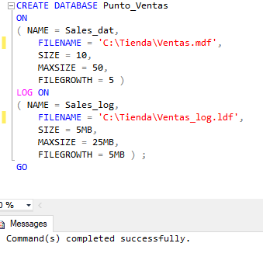

### Creación de las tablas de la base de datos

### Tabla dirección.

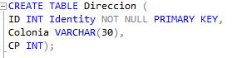

### Tabla región.

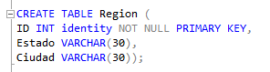

### Tabla persona.

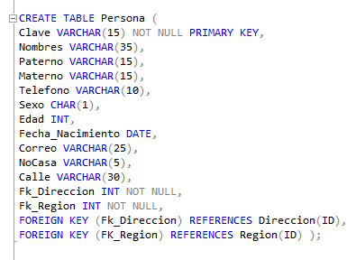

### Tabla Empleado.

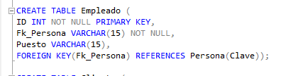

### Tabla Cliente.

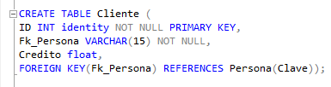

### Tabla Nivel.

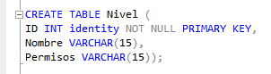

### Tabla Usuario.

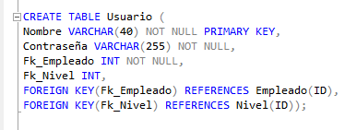

### Tabla Venta.

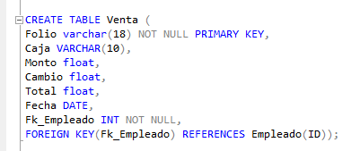

### Tabla proveedor.

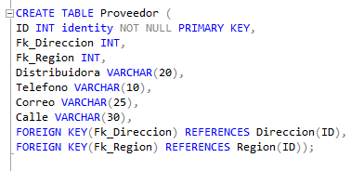

### Tabla producto.

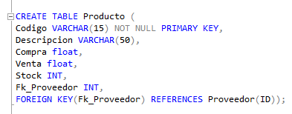

### Tabla Pedido.

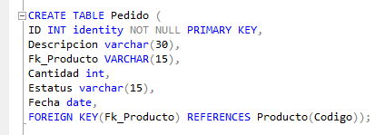

### Tabla cargo_venta

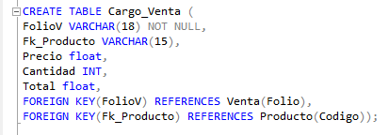

### Tabla Apartado.

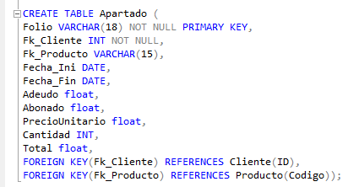

## **Tablas de la base de datos.**

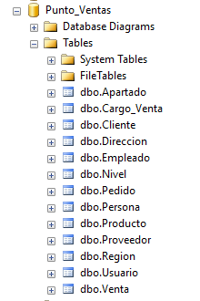

### Datos en la base de datos.

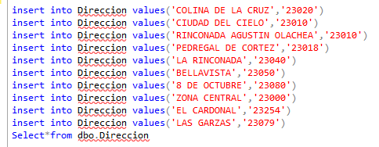

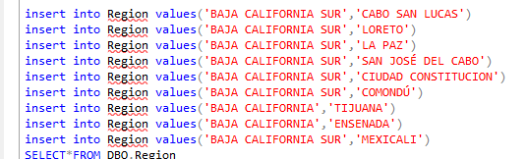



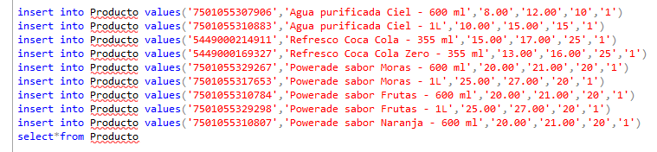

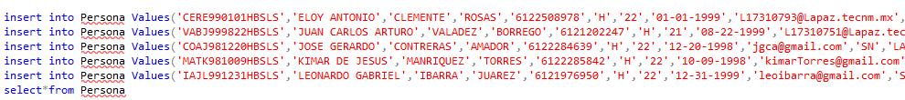

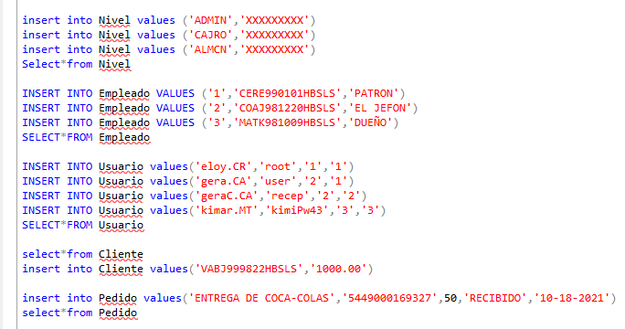

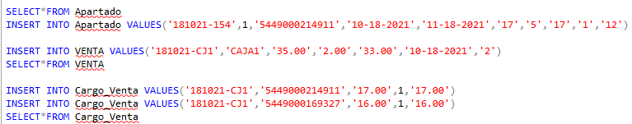

## **Validar base de datos mediante consultas.**

Todas las ventas realizadas por "Jose Gerardo"

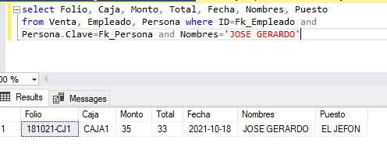

Consulta que nos devuelve todos los productos existentes.

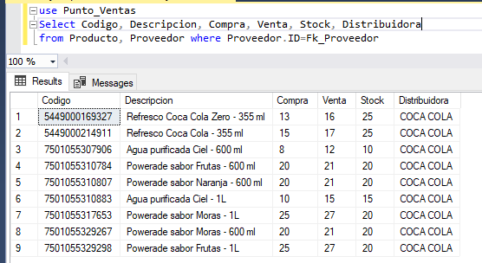

Consulta que nos devuelde todos los adeudos de Juan Carlos Arturo

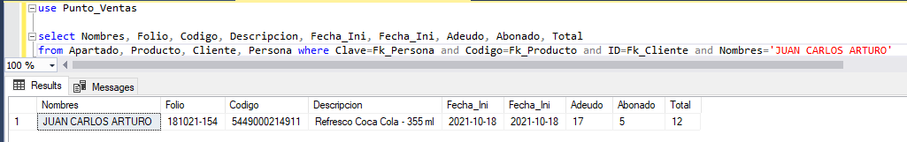

Consulta que nos devuelve todas las ventas realizadas en la Caja1.

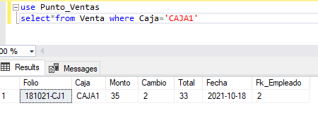

Nombre y puesto de los empleados de la tienda

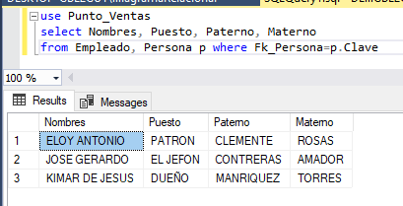

Consulta que nos devuelve todos los clientes con Credito de mil pesos

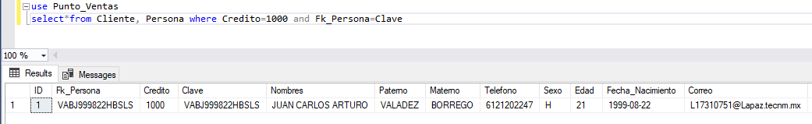

Consulta que nos devuelve nombre y correo de todos los usuarios existentes en el sistema.

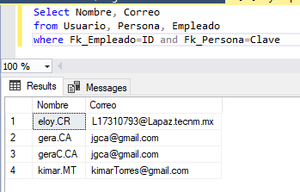

Todos los proveedores cuya distribuidora sea "COCA COLA"

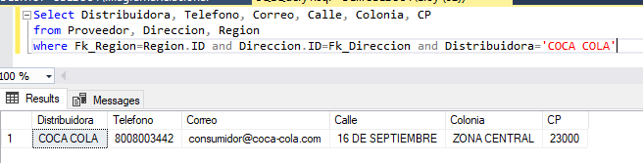

Todas las ventas registradas en el sistema

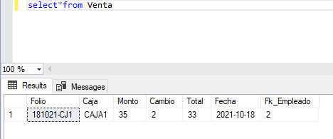

Consulta que nos devuelve todos los pedidos realizados al proveedor en estatus "Recibido".

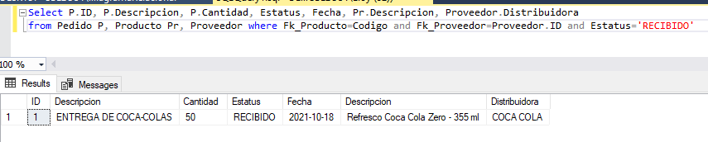

# **Arquitectura del sistema.**

## **Patrón arquitectónico.**

Para el desarrollo de nuestro proyecto, vamos a utilizar la arquitectura **en capas** de la siguiente manera:

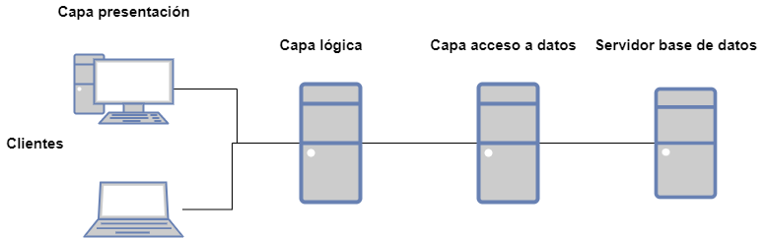

Este patrón se puede utilizar para estructurar programas que se pueden descomponer en grupos de subtareas, cada una de las cuales se encuentra en un nivel en particular de abstracción. Cada capa proporciona servicios a la siguiente capa superior.

Las 4 capas más comunes encontradas de un sistema de información general son las siguientes:

* **Capa presentación.** Donde se encuentra todo el diseño del proyecto.
* **Capa lógica.** Aquí se encuentra toda la funcionalidad del sistema.
* **Capa de acceso a datos.** Aquí se encuentra la información de la base de datos.
* **Capa entidades.** Aquí se encontrarán todas las tablas de la base de datos, la cual funciona como el medio de comunicación entre capas.

## **Ambiente de construcción.**

El ambiente de construcción del proyecto consiste en los siguientes puntos:

* El **framework** utilizado que es: **.NET 4.6.1**
* Las bibliotecas a utilizar que son:
  + **System.**
  + **System.Data.**
  + **System.Data.DataSqlClient.**
  + **System.Configuration.**
  + **System.Collection.**
  + **System.Threading.**
  + **System.Text.**
* El manejador de base de datos utilizado será el **Sql Server 2014** y la versión utilizada es 18.10.
* Se utilizarán máquinas virtuales para la fase de implementación las cuáles serán con el sistema operativo **Windows 7.**
* Se utilizará el lenguaje de programación C# del Visual Studio 2017 para la programación del proyecto.

## **Diagrama de paquetes.**

### Login.

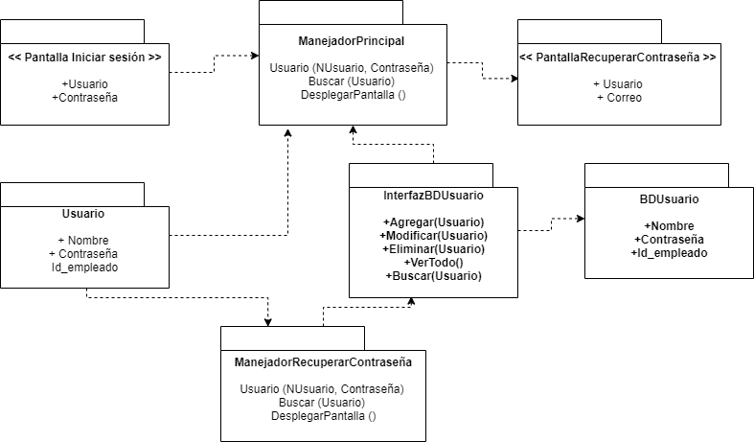

### Empleados.

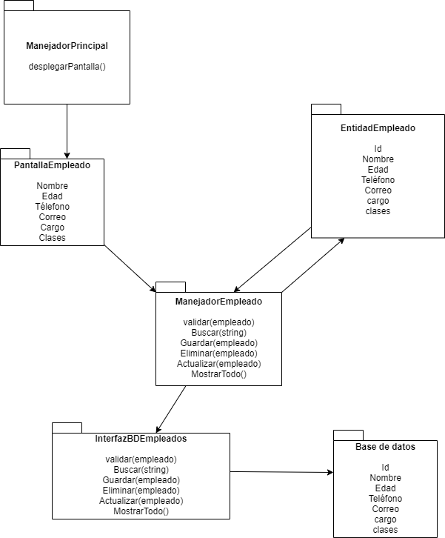

### Caja ventas

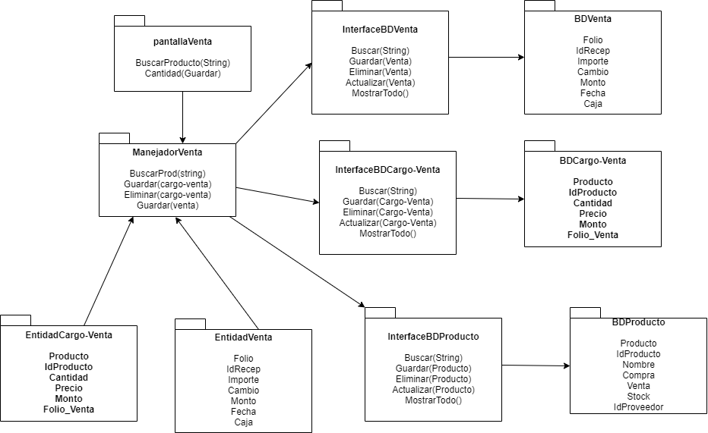

### Inventario.

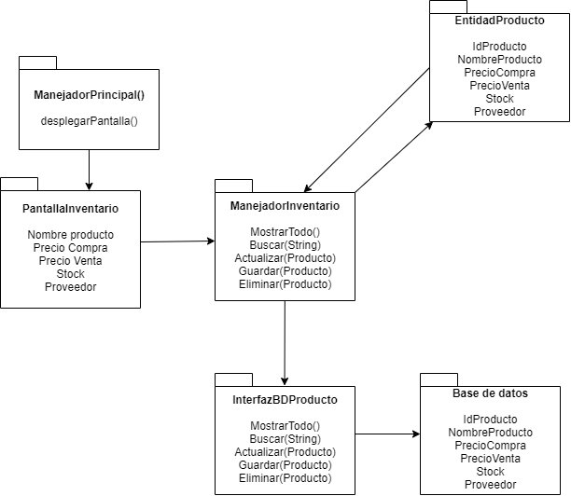

### Proveedor.

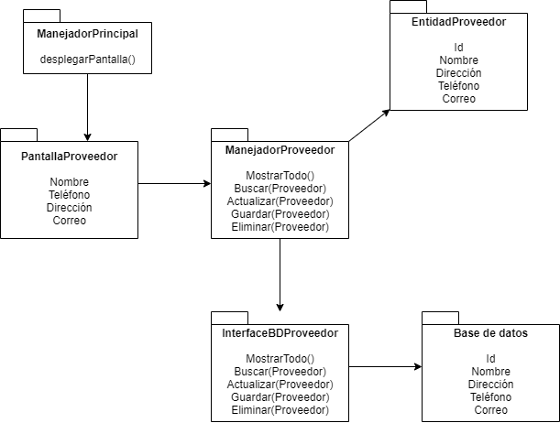

### Clientes.

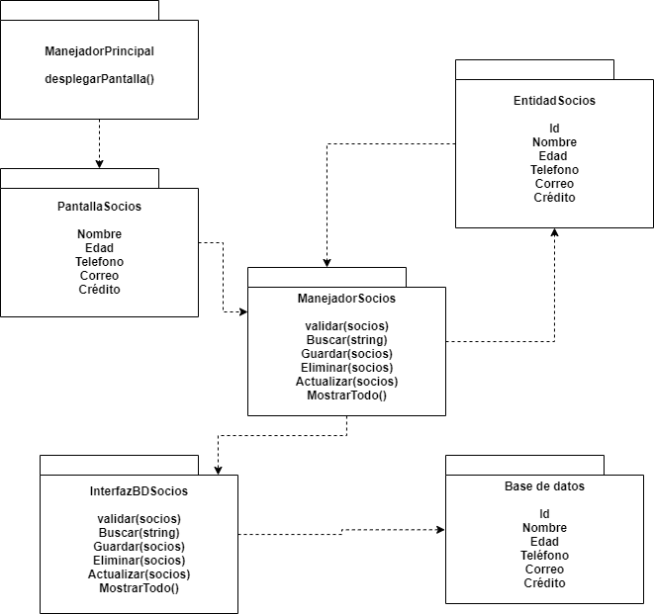

## **Diagrama de componentes.**

### Login.

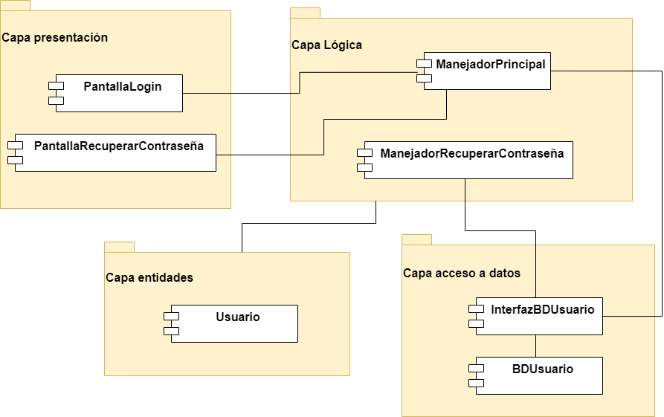

### Empleados.

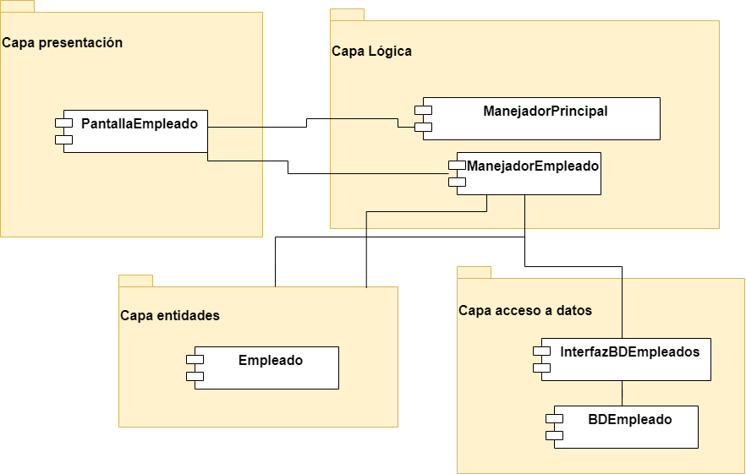

### CajaVentas.

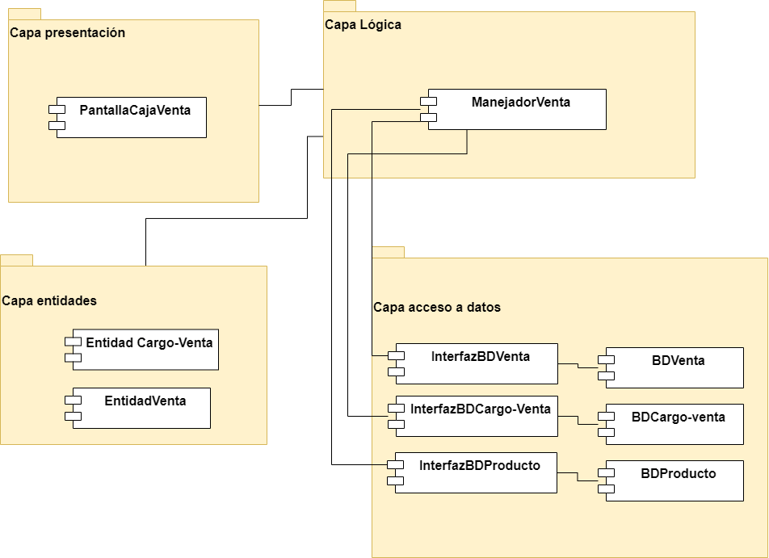

### Clientes.

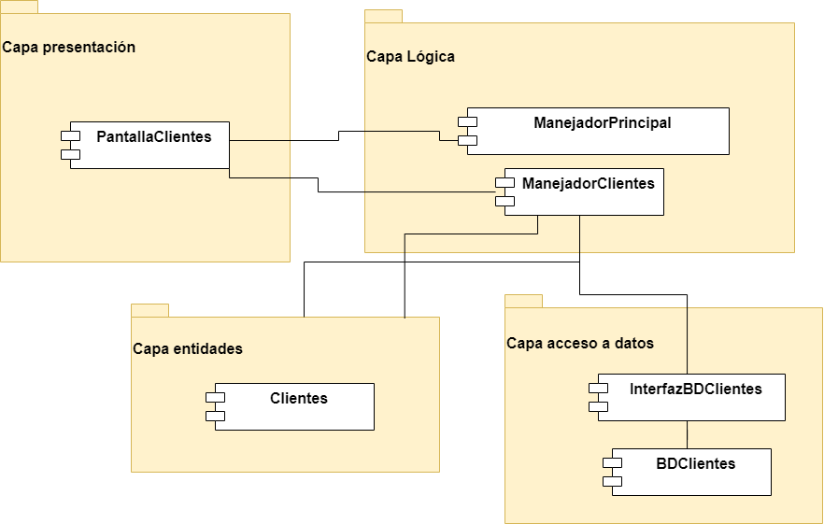

### Inventario.

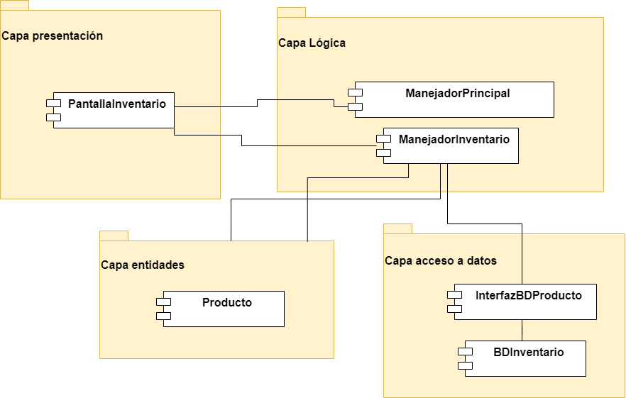

### Proveedores.

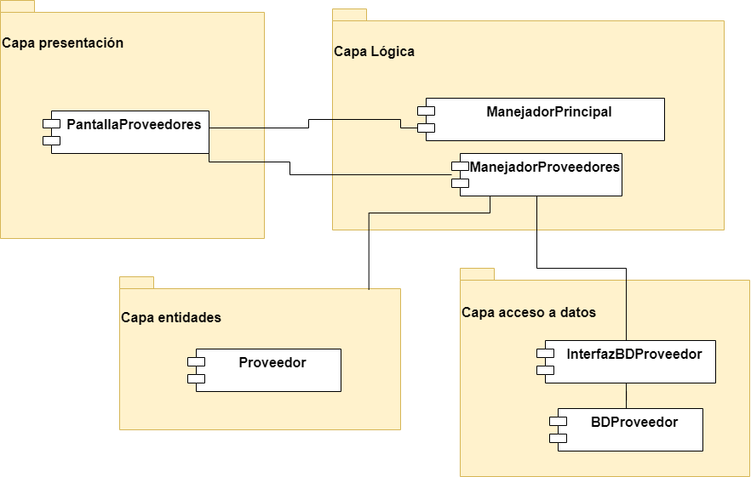

# **Modelo de clases.**

## **Capa estereotipo.**

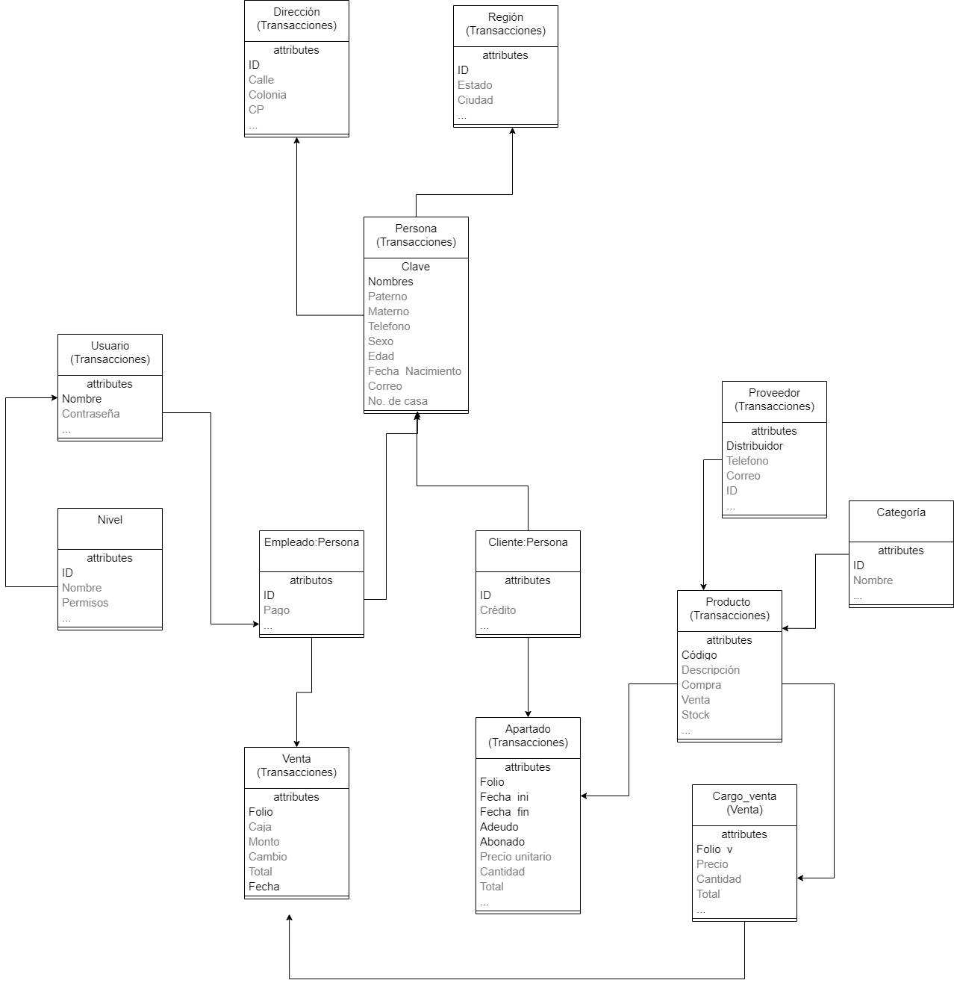

## **Capa de borde.**

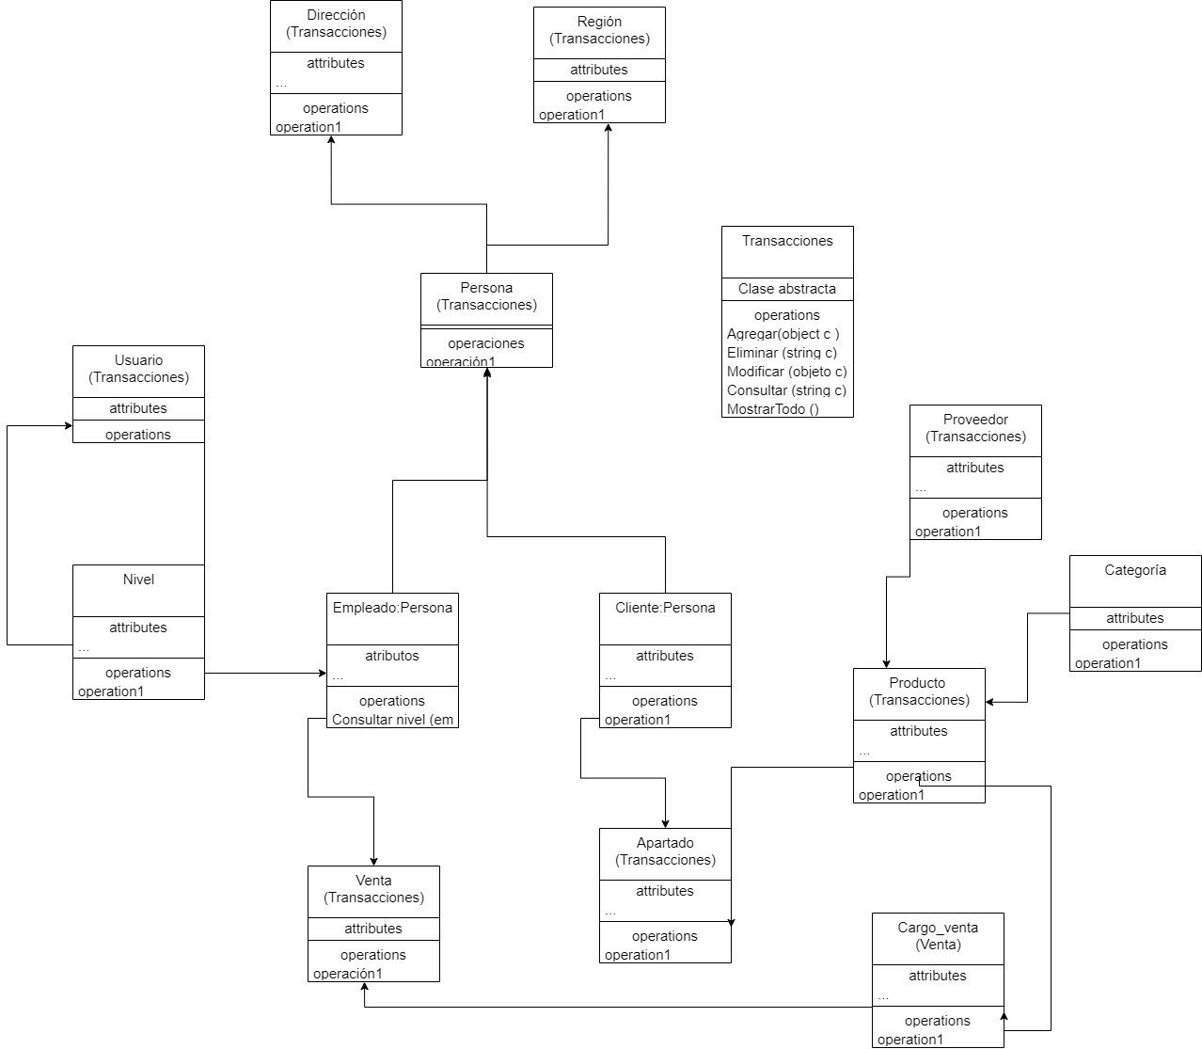

## **Capa de control.**

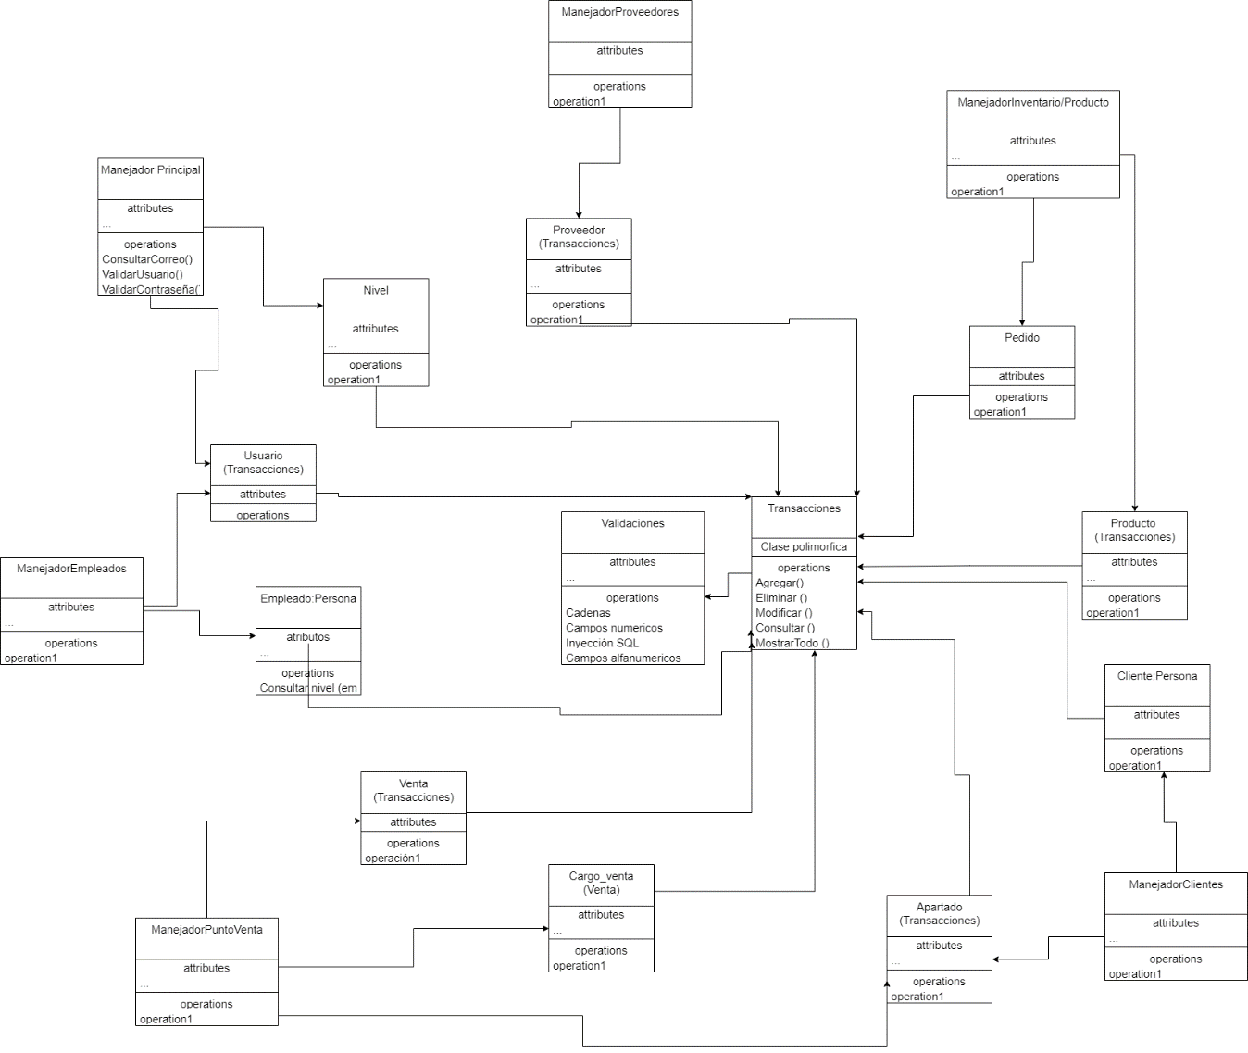

## **Diagramas de secuencia.**

### Diagrama de secuencia Login.

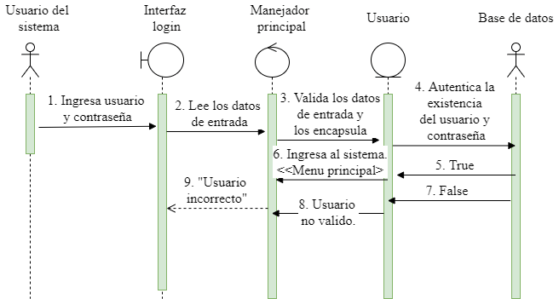

### Diagrama de secuencia Caja-Venta.

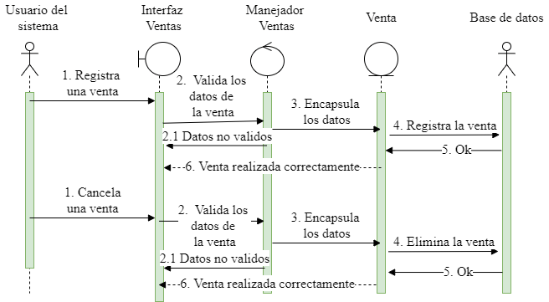

### Diagrama de secuencia gestión de empleados.

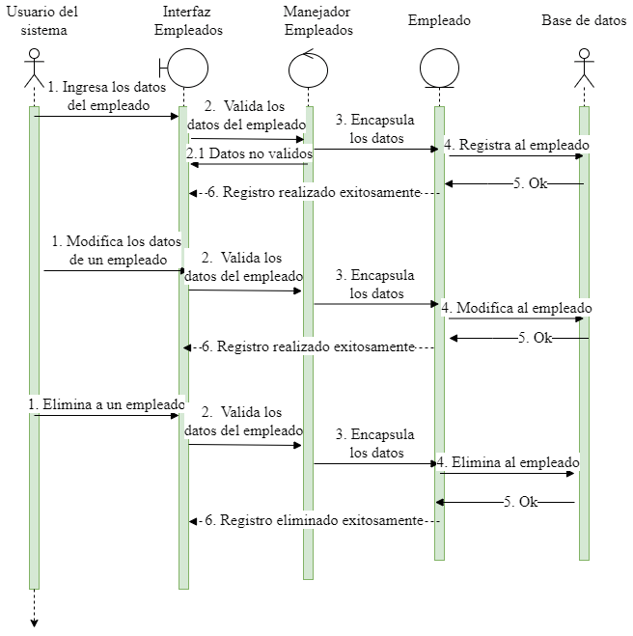

### Diagrama de secuencia gestión de clientes.

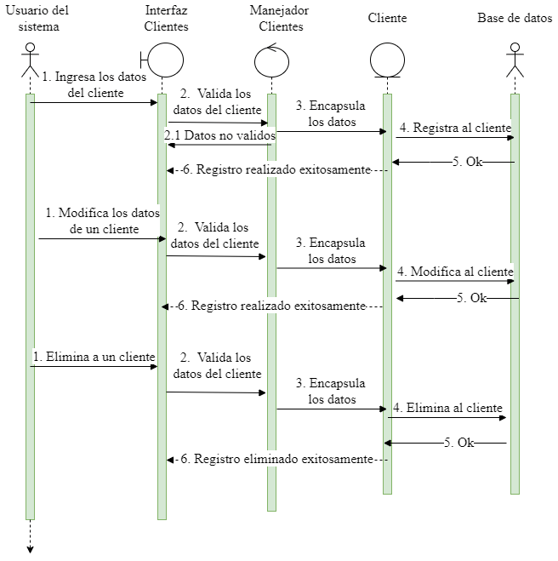

### Diagrama de secuencia gestión de inventario.

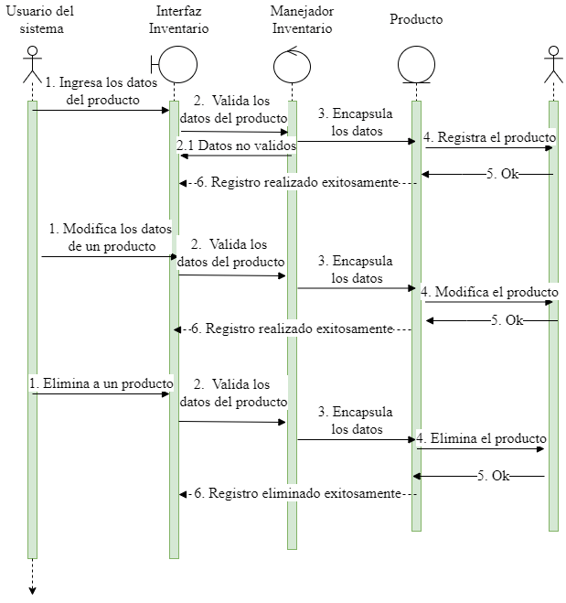

### Diagrama de secuencia gestión de proveedores.

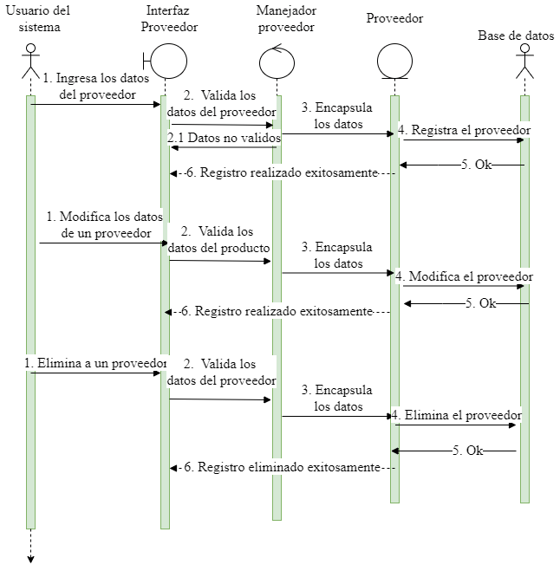

# **Modelo interfaz del usuario.**

### Interfaces faltantes.

**Nuevo login.**

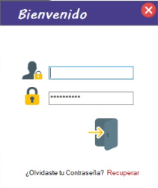

**Nuevo recuperar contraseña**

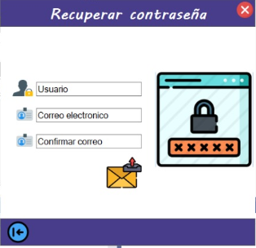

**Pago**

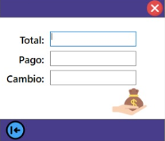

**Crear apartado**

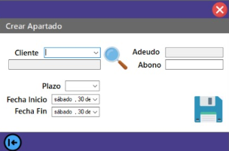

**Productos existentes.**

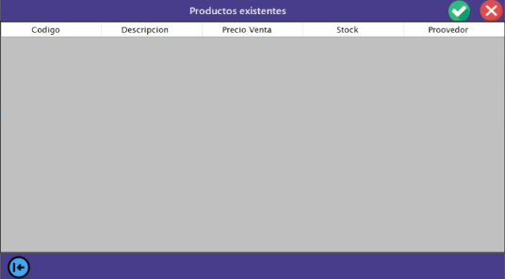

**Tickets**

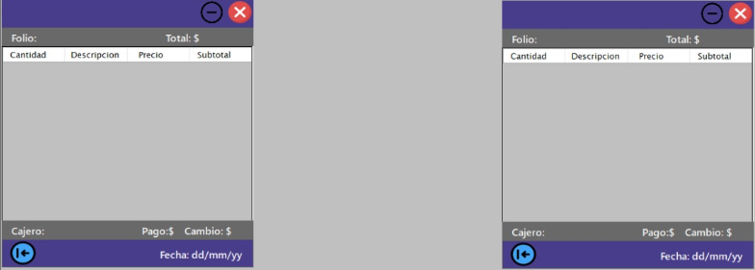

# **Diseño de nivel de componentes.**

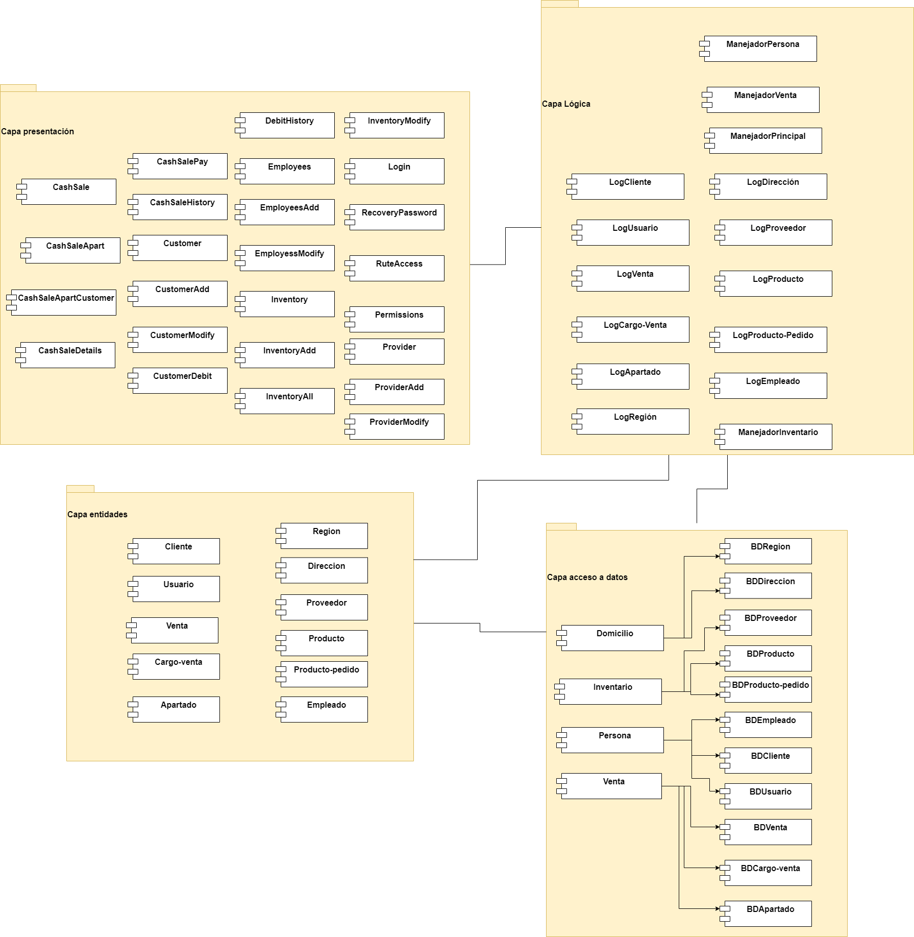

# **Conclusión.**